Всем врачам-специалистам, прибывшим на работу в нашу больницу, при заключении трудового договора с обязательством работы в учреждении не менее 3 (трех) лет, выплачивается единовременная компенсационная выплата в размере 100 тыс. рублей.  Действует программа «Земский доктор», с выплатой 1 миллиона рублей, с обязательством работы в учреждении не менее 5 (пяти) лет.  Средняя заработная плата врачей составляет от 50 000 руб.  Социальные гарантии и компенсационные выплаты, предоставляемые специалистам при заключении трудового договора:  - повышающие коэффициенты к зарплате: районный коэффициент – 40 %, процентная надбавка за работу в районах Крайнего Севера – 80 % (в Муезерском районе районный коэффициент – 30 %, процентная надбавка за работу в районах, приравненных к районам Крайнего Севера – 50 %)  - служебная квартира;  - компенсация за найм жилья (в случае отсутствия служебного жилья);  - оплата всех расходов на переезд к месту трудоустройства;  - единовременное пособие в размере двух месячных окладов;  - ежегодный оплачиваемый отпуск 52 календарных дня (в Муезерском районе – 44 календарных дня);  - дополнительный отпуск за работу во вредных условиях труда (от 7 до 21 дня);  - возмещение расходов по проезду к месту отдыха и обратно работнику и членам его семьи 1 раз в 2 года;  - повышающий коэффициент к окладу работникам учреждения, постоянное рабочее место которых находится в сельской местности – 0,13.  Ждем выпускников на работу в нашу больницу! У нас легко жить и хочется мечтать дальше. Потому что дальше – лучше!  Наш адрес: 186930, Республика Карелия, город Костомукша, улица Мира, дом 9,  e-mail: iln836@mail.ru  Тел. приемной (814 59) 5 10 27, тел. отдела кадров (814 59) 7-18-04, факс (814 59) 5 17 03  Муезерская участковая больница - пгт.Муезерский ул.Строителей, д.2,  e-mail: muezcrb1@yandex.ru  На территории Костомукшского городского округа есть и места, расположенные вдали от проторенных дорог, но, тем не менее, известные на весь мир. В настоящее время северные костомукшские деревни имеют статус историко-культурной территории общероссийского значения. Можно без преувеличения сказать, что край, является колыбелью карельской и финской культуры.  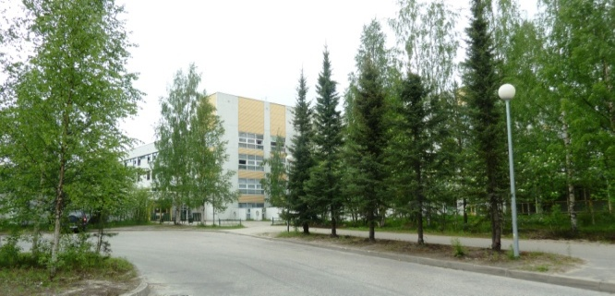  Государственное бюджетное учреждение здравоохранения Республики Карелия «Межрайонная больница № 1» основана в 1979 году, комплекс зданий в г. Костомукша выполнен финскими строителями в 1984-1985 г.г.  В учреждении работают 930 сотрудников, в том числе 128 врачей и 390 работников среднего медицинского персонала.  ГБУЗ «Межрайонная больница №1» включает поликлинику (взрослую, детскую, женскую консультацию) на 600 посещений в смену, стационар на 140 коек в г. Костомукша, Муезерскую участковую больницу (МУБ) на 14 коек, 8 амбулаторий и ФАПов Муезерского района.  Терапевтическое отделение городской больницы на 62 койки - одно из самых больших и важных. Практически бессменным его руководителем и создателем является опытный врач-терапевт Высшей категории - Кудрявцева Вера Александровна. Гордость отделения - кабинет функциональной диагностики и кабинет компьютерных исследований. Здесь могут обследовать сердечно-сосудистую систему, кровоток головного мозга, конечностей.  Хирургическое отделение на 51 койку - одно из сложных в нашей больнице. Эта область медицины трудная и очень ответственная. Хирургом быть нелегко, но значительно сложнее возглавлять эту службу. Тем более отрадно, что Щербаков Сергей Александрович, заведующий хирургическим отделением-врач-хирург Высшей категории, Заслуженный врач Республики Карелия, прекрасно справляется с этой тяжелой работой. В отделении - опытный и стабильный коллектив, грамотный и уверенный в себе средний медицинский персонал. В отделении с успехом применяют передовой метод хирургического вмешательства – лапароскопические операции.  Акушерско - гинекологическое отделение в Костомукше рассчитано на 14 коек. Врачи, акушерки, медсестры отделения - это добрые, и ласковые люди, профессионалы своего дела. Наградою им за труд является самое великое чудо на свете - рождение человека.  Что такое жизнь и что такое смерть не знает, наверное, никто. Но ближе к этому пониманию те, кто работают в отделении интенсивной терапии, анестезиологии- реанимации. Именно туда поступаю пациенты, жизнь которых часто зависит от быстроты и умения тех, кто оказывается рядом. Отделение ИТАР - это высокопрофессиональный, дружный коллектив. Врачи и медсестры уверенно смотрят в будущее. В этом им помогает современное анестезиологическое и реанимационное оборудование. В отделении ИТАР имеется 6 коек. | Государственное бюджетное учреждение здравоохранения Республики Карелия  «Межрайонная больница № 1»  Главный врач – Шубин Евгений Юрьевич  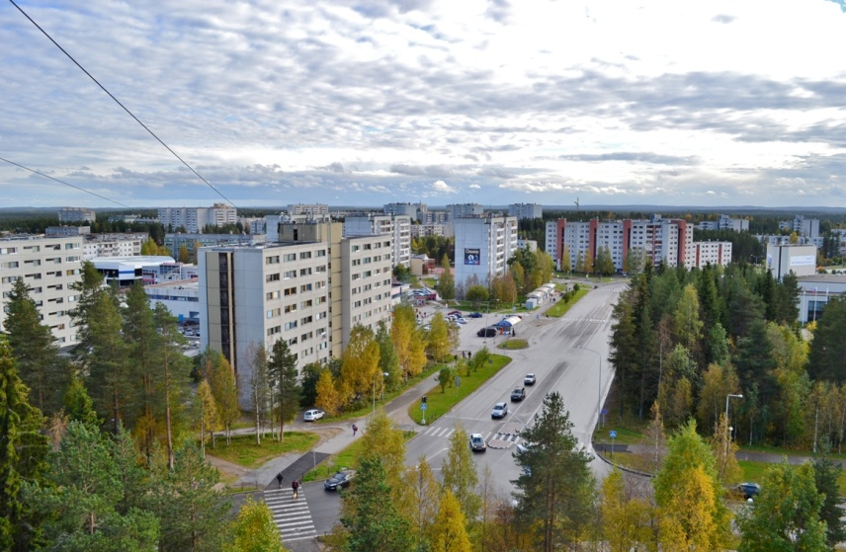  Костомукша – один из красивейших и самый молодой город Республики Карелия (с 1983 года), который возник в дикой тайге, на берегу живописного озера Контокки. Строительство города и градообразующего горно-обогатительного комбината стало мощным международным проектом советско-финляндского сотрудничества, благодаря чему город имеет своеобразный архитектурный облик.  Город, рожденный в краю голубых озер, на севере Западно-Карельской возвышенности, отделяет от столицы Карелии, города Петрозаводска, всего 490 км, расстояние до Санкт-Петербурга – 930 км. Отличительной особенностью города является близость российско-финляндской границы: всего 30 км до пропускного пункта Люття-Вартиус.  Сегодня Костомукша, с населением около 30 тысяч человек, превратилась в динамично развивающийся промышленный и культурный центр Карелии. Благодаря мощной производственной базе, главным звеном которой является градообразующее предприятие АО «Карельский окатыш», на территории округа активно развиваются, и успешно работают предприятия машиностроения, строительства и деревообработки, что, безусловно, открывает перспективы для промышленного туризма.  Костомукша живет насыщенной духовной жизнью и бережно хранит местные фольклорные традиции. В городе проводятся фестивали искусств, рок-музыки, бардовских песен, этнографические фестивали.  Главным культурным мероприятием является Международный фестиваль искусств. В конце июля всю неделю музыка очаровывает жителей и гостей Костомукши. Здесь собираются именитые исполнители со всего мира. Звучат классические произведения, романсы, оперные арии. На сцене выступают звезды балета. Проходят театральные спектакли и устраиваются артистические капустники. В эти дни работает детская музыкальная академия, которая собирает более ста юных дарований из разных стран.  Около трети жителей Костомукши – это дети. Поэтому охрана здоровья детского населения – еще одно очень важное направление нашей медицины. Основным и самым нужным подразделением является детская поликлиника, которая на протяжении многих лет успешно справляется со своей основной задачей - воспитанием здоровых и развитых детей.  Педиатрическим отделением стационара, руководит врач-педиатр Высшей категории - Шарова Людмила Николаевна. Здесь получают квалифицированную помощь не только дети г. Костомукша, но и дети соседних районов. Педиатрическое отделение рассчитано на 14 коек.  Всем известно, что одними лекарствами больного не вылечишь. Важное место в лечении имеют физиотерапевтические процедуры.4 октября 2002 года в больнице г. Костомукши произошло событие поистине историческое - открылся кабинет радонолечения, единственного в Карелии.  В Государственном бюджетном учреждении здравоохранения «Межрайонная больница №1» с целью улучшения качества медицинской помощи постоянно внедряются новые методы диагностики и лечения:  - в кабинете функциональной диагностики полноценно обследуются больные с сердечно – сосудистыми заболеваниями и заболеваниями нервной системы;  - в кабинете УЗИ – исследуются органы брюшной полости, молочные железы, щитовидная железа, сердце;  - внедрена методика определения уровня гормонов щитовидной железы;  - внедрены лапароскопические хирургические операции(холецист-эктомия, аппендэктомия);  - внедрен хирургический метод лечения при заболеваниях щитовидной железы (струмэктомия);  - организованно бальнеологическое лечение с использованием природной радоновой воды;  - внедрен в эксплуатацию кабинет телеконсультации с Центром здоровья детей г. Москвы;  - внедряются стационарно-замещающие технологии.  Сегодня имеется потребность в следующих специалистах:  - врач-терапевт участковый  - врач-хирург  - врач-кардиолог  - врач-оториноларинголог  - врач акушер-гинеколог  - врач-педиатр (неонатолог,инфекционист)  - врач-педиатр участковый  - врач-рентгенолог  - врач-эндоскопист  - врач-стоматолог детский  - врач общей практики в Муезерский район

